TP2 Programmation VBnet DEUST IOSI 2 2019/2020
H. TSOUNGUI
Dans ce TP, on vous demande de développer une application autour d’une BDD sous Microsoft SQL Server appelée AUTOLOCAT. Cette base est constituée de tables ci-dessous et une ébauche d’interface de l’application vous est proposée ci-après. Elle est susceptible d’être améliorée.

CLIENT(cliNum, cliNom, cliPrenom, cliCpostal, cliVille, cliPermis, cliTel1, cliTel2, cliRemise)
VOITURE(voitCode, voitImmat, voitMarque, voitModele, voitType, voitEnergie, voitSieges, voitTarif, voitPhoto)
LOCATION(locNumAutom, locVoiture, locClient, locDdebut, locHDebut, locDFin, locHFin, locKmdepart, locKmRetour, locMontant, locModepaiement, locEtatRetour)
CATALOGUE(cat_codeVoit, cat_PhotoVoit)
FACTURE(xxx, xxx, xxx) concerne une location, un client et un véhicule

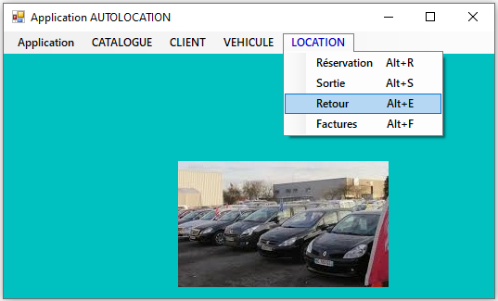

Considérations générales

-Chaque véhicule est disponible pour 24h. Une location est donc prise par ex de la date d1 (locDdebut) à l’heure h1 (locHDebut)) et est rentrée à une date d2(locDFin) à l’heure h2 (locHFin)
-Le tarif est fonction du véhicule, modèle(berline, break, SUV, nombre de sièges, énergie (ESS, GO, ELE, etc) ; le tarif est fixé à la création du véhicule.
-Le logiciel à développer doit fournir les facilités suivantes (menus) :
** CLIENT : création, Recherche, Liste.
** VOITURE : création, recherche, liste
** LOCATION : réservation, sortie (avec/ou/sans réservation), retour, facturation
** CATALOGUE : affichage, réservation (saisie)
-Une réservation préalable permet de disposer d’une grande partie des données de la future location.
-Chaque véhicule est inspecté à son retour et un état général mais précis est rédigé (champ texte)

